

TECHNINIŲ PARAMETRŲ LAPAS
TRIFAZIS SKIRIAMASIS
TRANSFORMATORIUS
TTS-3 15kv 400/220

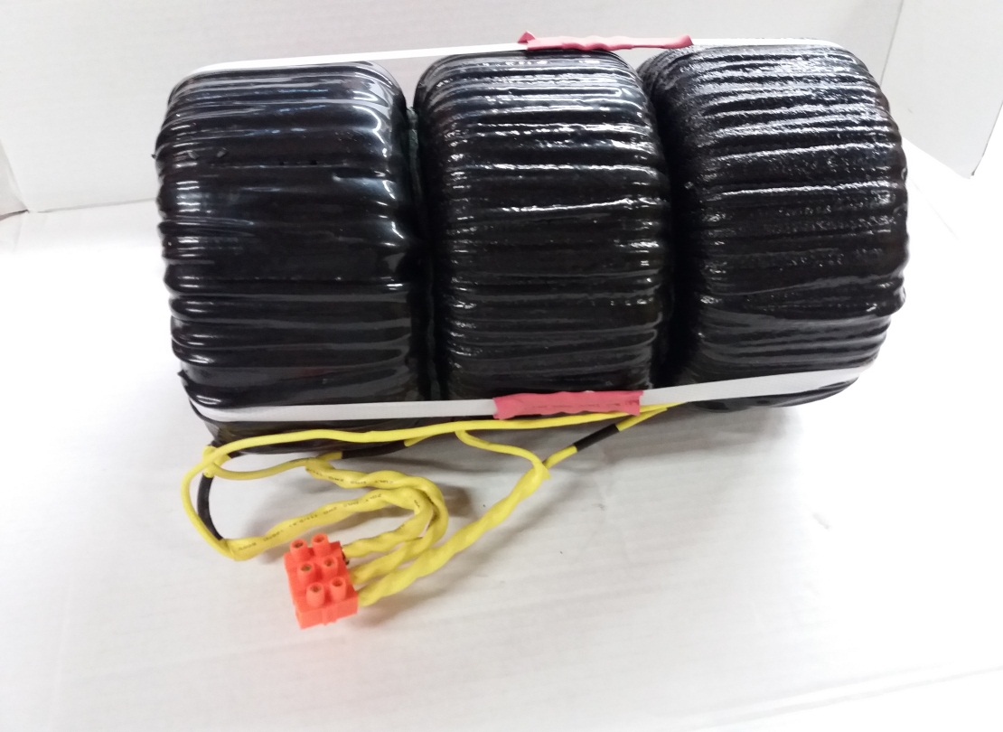





3~

Maitinimo įtampa [PRI]: [PRI]: 400V
Maksimalios apkrovos srovė [I_{max}]: 68,18A
Išėjimo įtampa esant nominaliai apkrovai [SEC]: 3x220V
Jungčių sistema: Dyn5
Nulinė srovė: 1145mA
Transformatoriuje išsklaidyta galia [ΔP]: 134W
Aplinkos temperatūra [t_{a}] -40ºC ÷ +40ºC
Temperatūros kilimas iš apvijų [Δt]: 33ºC
Matmenys [D/d/h]: ≈310/60/345 mm
svoris: ≈125 kg
Atskirų transformatorių parametrai dėl skirtingų šerdžių savybių bei apvijinių laidų gali nežymiai skirtis nuo standartinių. Šie skirtumai neturi įtakos maitinamų įrenginių darbui.
Techto Sp. z o.o. +48 606 099 279
ul. Zwycięstwa 51 biuro@techto.pl
73-222 Suliszewo www.techto.pl
OBUDOWA TRANSFORMATORA TTS-3 1k65 400/3X110

Transformatorius korpuso TTS-3 15kv 400/220
Įranga: |  | 2 riebokšliai PG 13
Aprašymas: |  | Plieninis korpusas
Pastabos: |  | Pilka dangtis

Matmenys
Plotis(mm): | 600 | Techniniai parametrai
Aukštis (mm): | 600 | Apsaugos laipsnis IP : | IP 66
Gylis (mm): | 400 | Mechaninis atsparumas IK : | IK 1,0
Svoris (kg): 12
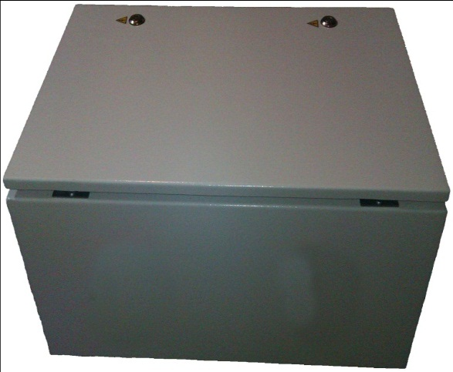
Medžiagos
Medžiaga: | Plienas
Pagrindo spalva: | RAL 7035
Dangčio spalva: | Pilka
Dangčio varžtų spalva: | RAL 7035
Tarpinės medžiaga: | PUR (Poliuretan)

